Unix网络编程第一卷笔记
又是大牛的一本Unix编程经典书籍,是关于网络套接口方面的。此本书需要持续参透，需要持续记录，才能达到一个更高的境界。在阅读本书时，将书中的常用的一些简单的例子均进行了测试，可参考代码。

更改历史
次数 | 版本号 | 更改内容 | 时间 | 作者
1 | V0.1 | First draft。对套接字的基本概念、各种IO模型、套接字复用、非阻塞套接字、广播、组播、原始套接字和CS程序设计方式进行了介绍。 | 2012-2-17 | Braveyly
2
3
4
5
6
7
8
9

目录
第1章：套接口编程简介 3
1、协议相关套接口地址和通用套接口地址 3
2、值-结果参数 4
第2章:IO模型 6
1、阻塞模型 6
2、非阻塞模型 7
3、复用模型 7
4、信号驱动模型 7
5、异步模型 8
6、区别 9
第3章,socket fd复用 9
1、三者实现比较 9
2、三者优缺点比较 10
3、poll编程接口 11
4、epoll编程资料 12
第4章 非阻塞模式套接字 12
第5章 广播 13
1、UDP和TCP 13
2、广播的用途 14
3、广播地址 14
4、单播和广播 14
第6章 组播 15
1、组播地址 15
2、非完备过滤和完备过滤 16
3、广域网上的多播 16
4、多播套接口选项 16
第7章 原始套接字 17
1、区别于TCP和UDP套接字 17
2、输出 18
3、输入 18
第8章 服务器和客户端程序设计方式 19
1、并发服务器程序，每个客户请求一个进程 19
2、TCP预先派生子进程，accept无上锁保护 20
3、TCP预先派生子进程，accept有上锁保护 21
4、TCP预先派生子进程，传递描述字 21
5、并发服务器，每个客户请求一个线程 21
6、预先派生子线程，各个子线程分别accept 21
7、预先派生子线程，主线程统一accept（无需管道） 21
8、服务器程序设计小结 21
9、停等方式 22
10、Select+阻塞IO 22
11、select+非阻塞IO 22
12、fork版本 23
13、线程版本 23
14、客户端程序设计总结 23

第1章：套接口编程简介
1、协议相关套接口地址和通用套接口地址
有四种协议相关的套接口类型：IPV4，IPV6，Unix域和数据链路。每种协议都有自己的地址结构类型。
当套接口地址作为参数传递给任一socket API函数时，是作为指针来传递的，但socket API函数必须能够处理来自所支持的任何协议族的套接口地址结构。
那这个参数的类型申明成什么呢？
ANSI C可以通过指针类型void* 来解决这个问题，但是socket API是在ANSI C之前定义的，所以当时就想出了一个通用套接口地址结构。
四种协议相关套接口地址结构如下：
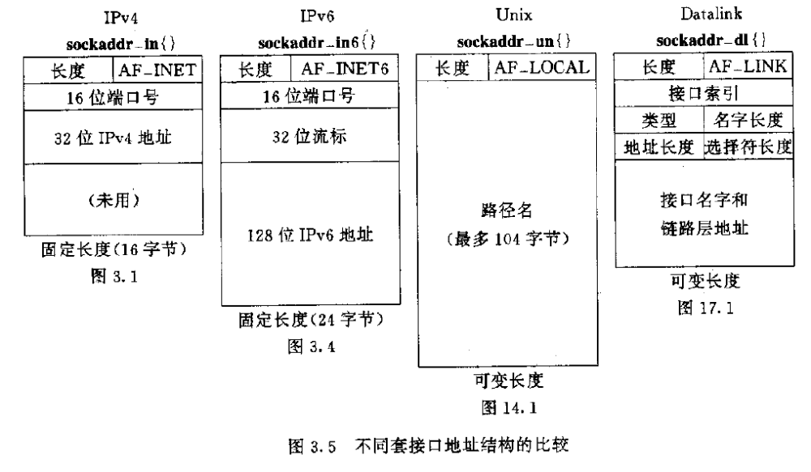

2、值-结果参数
（1）从进程到内核
有三个函数：bind、connect和sendto，一个参数是通用套接口地址结构指针，另一个参数是结构的整数大小。
Struct sockaddr_in serv;
Connect( sockfd, (SA *)&serv, sizeof(serv) );
由于指针和指针所指结构的大小都传递给内核，所以从进程到内核要确切拷贝多少数据是知道的。
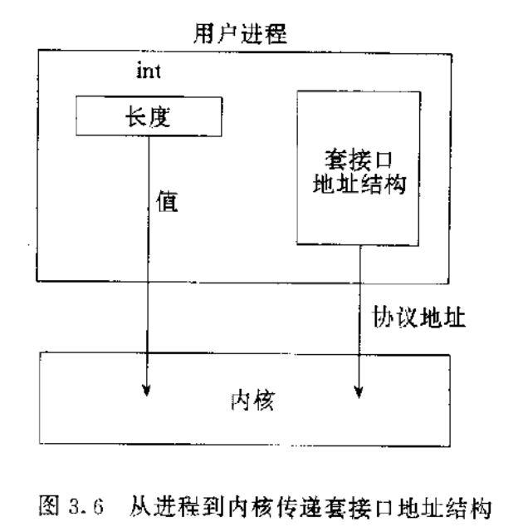

（2）从内核到进程
从内核到进程传递套接口地址结构有4个函数：
Accept、recvfrom、getsockname和getpeername这个四个函数的两个参数是:指向套接口地址结构的指针和指向标示结构大小的整数的指针。
Struct sockaddr_un cli;
Socklen_t len;
Len = sizeof(cli);
Getpeername(unixfd, (SA *)&cli, &len);
为何将结构大小由整数改为指向整数的指针呢？这是因为：当函数被调用时，结构大小是一个值（此值告诉内核该结构的大小，使内核在写此结构时不至于越界），当函数返回时，结构大小又是一个结果（它告诉进程内核在此结构中确切存储了多少信息）（通过套接口结构最后一个参数是协议相关地址char sa_data[14]，不同的协议返回不同的地址），这种参数类型叫值-结构参数。
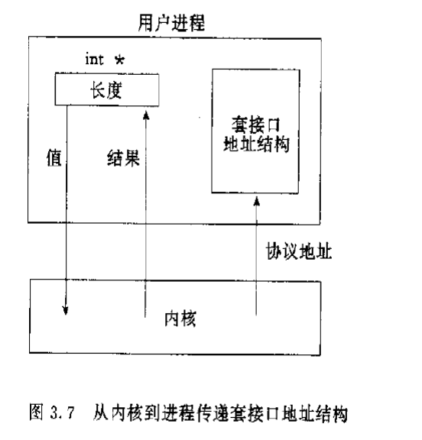

第2章:IO模型

1、阻塞模型
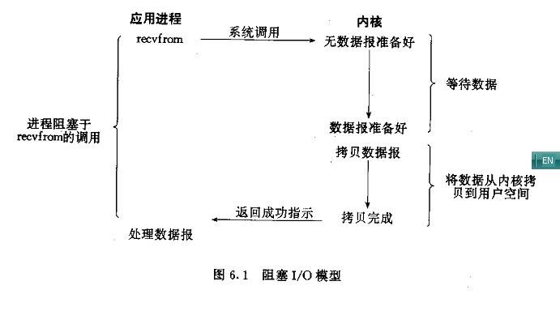
2、非阻塞模型
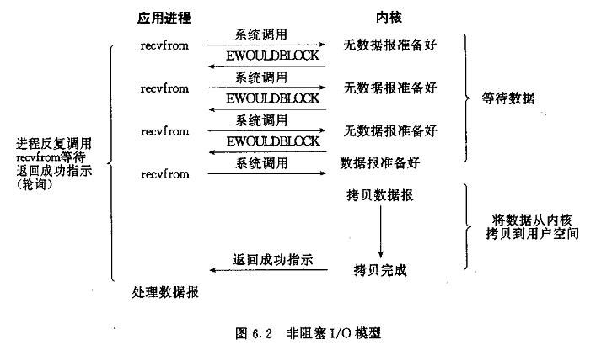
3、复用模型
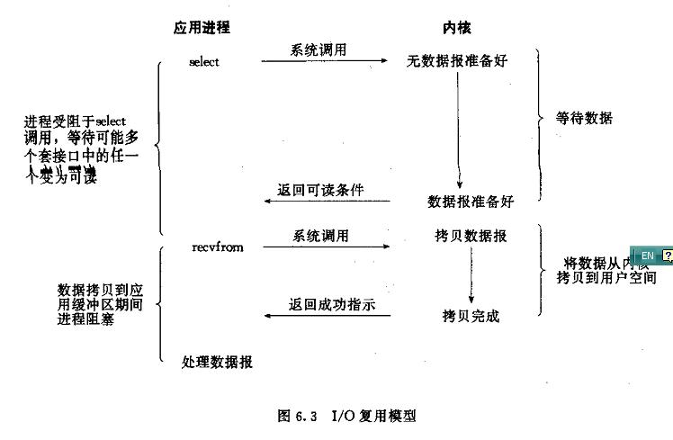
4、信号驱动模型

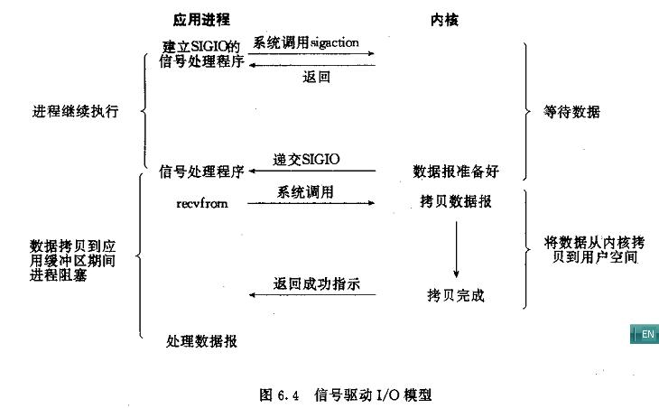
5、异步模型

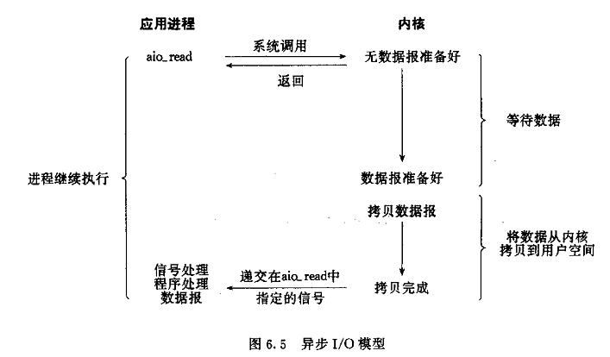

6、区别
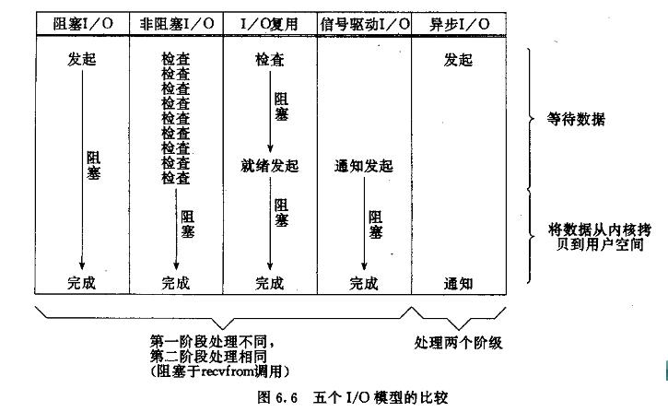
  - 很少有系统支持异步模型
  - 前四种模型的区别在第一阶段，第二阶段相同；异步模型的两个阶段都不一样
  - 同步IO操作引起请求操作进程阻塞，直到IO操作完成；异步IO操作不引起操作进程阻塞；
  - 前四种模式是同步IO，异步模式是异步IO
四种套接口地址结构：IPV4，IPV6，Unix域，数据链路（采用RAW）
套接字类型：TCP，UDP，原始套接字（RAW），数据链路套接字

第3章,socket fd复用
1、三者实现比较
select的本质是采用32个整数的32位，即32*32= 1024来标识，fd值为1-1024。当fd的值超过1024限制时，就必须修改FD_SETSIZE的大小。这个时候就可以标识32*max值范围的fd。
对于单进程多线程，每个线程处理多个fd的情况，select是不适合的。
1.所有的线程均是从1-32*max进行扫描，每个线程处理的均是一段fd值，这样做有点浪费
2.1024上限问题，一个处理多个用户的进程，fd值远远大于1024
所以这个时候应该采用poll，
poll传递的是数组头指针和该数组的长度，只要数组的长度不是很长，性能还是很不错的，因为poll一次在内核中申请4K（一个页的大小来存放fd），尽量控制在4K以内
epoll还是poll的一种优化，返回后不需要对所有的fd进行遍历，在内核中维持了fd的列表。select和poll是将这个内核列表维持在用户态，然后传递到内核中。但是只有在2.6的内核才支持。
epoll更适合于处理大量的fd ，且活跃fd不是很多的情况，毕竟fd较多还是一个串行的操作
2、三者优缺点比较
对select、poll、epoll了解得不多，下面是从《构建高性能Web站点》摘录下来的介绍，等以后真正接触到select、poll和epoll方面的开发再详细写一下使用上的区别。
（1）select
select最早于1983年出现在4.2BSD中，它通过一个select()系统调用来监视多个文件描述符的数组，当select()返回后，该数组中就绪的文件描述符便会被内核修改标志位，使得进程可以获得这些文件描述符从而进行后续的读写操作。
select目前几乎在所有的平台上支持，其良好跨平台支持也是它的一个优点，事实上从现在看来，这也是它所剩不多的优点之一。
select的一个缺点在于单个进程能够监视的文件描述符的数量存在最大限制，在Linux上一般为1024，不过可以通过修改宏定义甚至重新编译内核的方式提升这一限制。
另外，select()所维护的存储大量文件描述符的数据结构，随着文件描述符数量的增大，其复制的开销也线性增长。同时，由于网络响应时间的延迟使得大量TCP连接处于非活跃状态，但调用select()会对所有socket进行一次线性扫描，所以这也浪费了一定的开销。
（2）poll
poll在1986年诞生于System V Release 3，它和select在本质上没有多大差别，但是poll没有最大文件描述符数量的限制。
poll和select同样存在一个缺点就是，包含大量文件描述符的数组被整体复制于用户态和内核的地址空间之间，而不论这些文件描述符是否就绪，它的开销随着文件描述符数量的增加而线性增大。
另外，select()和poll()将就绪的文件描述符告诉进程后，如果进程没有对其进行IO操作，那么下次调用select()和poll()的时候将再次报告这些文件描述符，所以它们一般不会丢失就绪的消息，这种方式称为水平触发（Level Triggered）。
（3）epoll
直到Linux2.6才出现了由内核直接支持的实现方法，那就是epoll，它几乎具备了之前所说的一切优点，被公认为Linux2.6下性能最好的多路I/O就绪通知方法。
epoll可以同时支持水平触发和边缘触发（Edge Triggered，只告诉进程哪些文件描述符刚刚变为就绪状态，它只说一遍，如果我们没有采取行动，那么它将不会再次告知，这种方式称为边缘触发），理论上边缘触发的性能要更高一些，但是代码实现相当复杂。
epoll同样只告知那些就绪的文件描述符，而且当我们调用epoll_wait()获得就绪文件描述符时，返回的不是实际的描述符，而是一个代表就绪描述符数量的值，你只需要去epoll指定的一个数组中依次取得相应数量的文件描述符即可，这里也使用了内存映射（mmap）技术，这样便彻底省掉了这些文件描述符在系统调用时复制的开销。
另一个本质的改进在于epoll采用基于事件的就绪通知方式。在select/poll中，进程只有在调用一定的方法后，内核才对所有监视的文件描述符进行扫描，而epoll事先通过epoll_ctl()来注册一个文件描述符，一旦基于某个文件描述符就绪时，内核会采用类似callback的回调机制，迅速激活这个文件描述符，当进程调用epoll_wait()时便得到通知。
3、poll编程接口
int poll(struct pollfd *fds, nfds_t nfds, int timeout);
struct pollfd {
int fd; /* 文件描述符 */
short events; /* 等待的事件，输入 */
short revents; /* 实际发生了的事件，输出 */
};

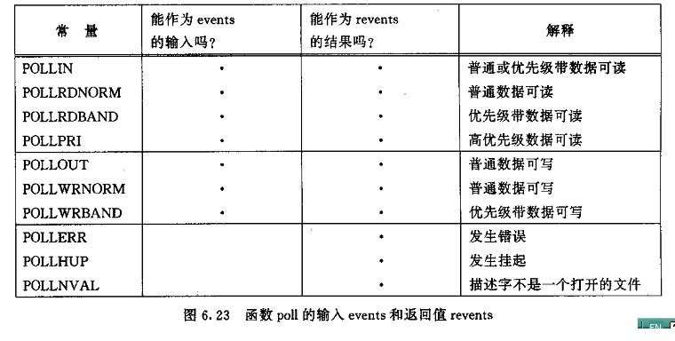

Nfds为第一个参数数组元素的个数，也就是数组最大下标的值。
如果XOPEN SOURCE宏定义了，则POLLRDNORM等于POLLIN.

4、epoll编程资料
epoll精髓
epoll相关资料整理
epoll LT VS ET
epoll(7) - Linux man page
EPOLL为我们带来了什么
epoll 使用实例

第4章 非阻塞模式套接字

Operation Type | Lock Condition | Unlock return
Read | No data in receiving buffer | EWOULDBLOCK
Write | No space in sending buffer | EWOULDBLOCK
Accept | No new connection | EWOULDBLOCK
Connect | No ACK of SYN | EINPROGRESS

If the condition is in lock condition, Unlock mode return immediately.

第5章 广播
1、UDP和TCP
UDP支持任意形式的地址（单播，多播，广播），而TCP只支持单播。

2、广播的用途
1>ARP 地址解析协议
2>BOOTP(DHCP) 引导协议
3>NTP 网络时间协议
4>routed 路由后台程序

3、广播地址
IP地址分为三部分：网络地址+子网地址+主机地址。
根据这三部分，可将广播地址分为四类：
子网广播地址：主机地址为1
全部子网广播地址：子网地址和主机地址为1
网络广播地址：没有子网地址部分，主机地址为1
受限广播地址：三部分全部为1
例如：172.16.0.201 netmask 255.255.224.0 （11111111.11111111.11100000.00000000）
则其子网广播地址为：172.16.31.255
则其受限广播地址： 255.255.255.255

4、单播和广播
发送：
单播通过ARP来获取MAC，而广播则设置MAC为ff:ff:ff:ff:ff:ff。
接收：
网口只接收目的MAC与自己MAC相同的包，对于单播，非目的MAC的主机不会产生额外开销；对于广播，子网所有主机都是目的主机，网口均会接收，然后上传给IP（比较目的IP地址和本机IP地址）、UDP/TCP层（比较目的端口和应用程序端口）（广播也需要指定目的端口）。

第6章 组播

1、组播地址
D类地址（224.0.0.0到239.255.255.255）为多播地址。其中224.0.0.0到224.0.0.255之间的地址称为链路局部地址，用于低级拓扑发现和维护协议，以这些地址为目的地址的数据包不能被多播路由器转发。多播IP地址到MAC地址的转换不是一一对应的，多个多播IP地址可能对应同一个MAC地址。

多播地址分为如下几类：
范围 | TTL | 地址范围
节点局部 | 0 |  | 数据包禁止从接口输出
链路局部 | 1 | 224.0.0.0到224.0.0.255 | 数据包不能被路由器转发
网点局部 | <32 | 239.255.0.0到239.255.255.255 | 由网点的多播路由器管理员决定
组织局部 |  | 239.192.0.0到239.192.255.255 | 由组织的多播路由器管理员决定
全球 | <255 | 224.0.1.0到238.255.255.255

2、非完备过滤和完备过滤
非完备过滤：数据链路层，接口可以接受很多目的MAC不是本机MAC的数据包，因为本机可能加入很多多播组，由于多播IP地址与多播MAC地址对应关系是一对多，则可能接受不属于自己的包。过滤不够严密。
完备过滤：IP层，数据包被接受上来了，然后IP层将分组的目的IP和自己组播IP进行比较，由于是基于32位D类地址完成的。不会错误接受数据，所以称为完备过滤。

3、广域网上的多播
广域网上的多播需要多播路由器的支持，路由器之间通过多播路由协议相互进行通信。而多播路由器和主机之间通过IGMP之间交互。
MBone就是广域网上的多播主干网。

4、多播套接口选项
选项名 | 数据类型 | 说明
IP_ADD_MEMBERSHIP | Struct ip_merg | 加入一个多播组
IP_DROP_MEMBERSHIP | Struct ip_merg | 离开一个多播组
IP_MULTICAST_IF | Struct in_addr | 指定外出多播数据包的外出接口
IP_MULTICAST_TTL | u_char | 指定外出多播数据包的TTL
IP_MULTICAST_LOOP | U_char | 使能或禁止外出多播数据包的回馈
前两个用于接收，后三个用于发送。

参考：
- MBONE的理解
什么是MBone
1992 Mbone为Internet 打 开 耳 目
- IP组播好书籍
《IP组播网络设计开发 (第1卷)》
一个多播梨子

第7章 原始套接字
1、区别于TCP和UDP套接字
1>原始套接字读取ICMP和IGMP分组
2>原始套接字读取IP协议字段为1（ICMP）、2（IGMP）、6（TCP）和17（UDP）的特殊协议字段的数据包
3>原始套接字可以通过IP_HDRINCL选项来构造自己的IP头部，利用这个特性可以用来构造自己的TCP或UDP分组。也就是原始套接字包含了TCP和UDP套接字。
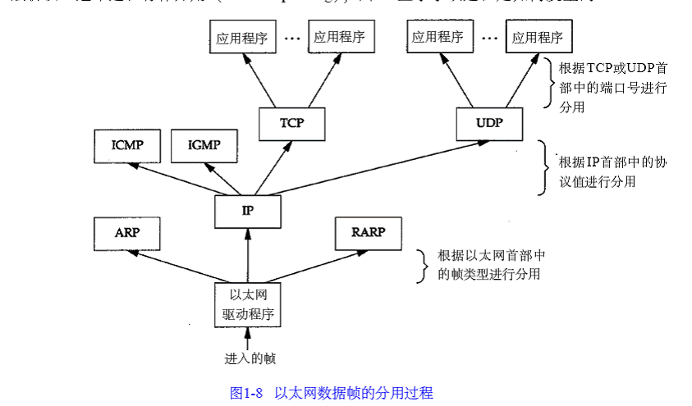

2、输出
1>如果IP_HDRINCL未设置，则内核写的数据起始地址指IP头部之后的第一个字节，内核将构造IP头部，并将它安在来自进程的数据之前，其中协议字段将会设置成用户在调用socket函数时所传的第三个参数。
2>如果IP_HDRINCL已经设置，则内核写的数据起始地址指向IP头部的第一个字节，用户所提供的数据大小值必须包括头部的字节数。进程构造除了以下两项以外的整个IP头部：（a）IP标示字段设为0，由内核生成；（b）IP头部的校验和由内核来计算和存储。

3、输入
1>接收到的TCP和UDP分组决不会传递给任何原始套接字，如果进程希望读取包含TCP或UDP分组的IP数据包，则必须在数据链路层读入。
2>内核处理完ICMP消息之后，会将分组传递给原始套接字
3>内核处理完IGMP消息之后，会将分组传递给原始套接字
3>内核收到不能识别的协议字段的IP数据包将会传递给原始套接字

第8章 服务器和客户端程序设计方式

1、并发服务器程序，每个客户请求一个进程
定义：调用fork为每个客户端产生一个子进程来处理客户的请求。缺陷是进程的子进程数的限制以及fork消耗的资源。
伪代码流程：
While(1)
{
Fd = Accept
If( 0 ==(pid= fork) )
{
Read
Write
Exit(0)
}
Close(fd)
}

特点：
1、类似HTTP请求，一个请求对应着一个socket以及一个子进程
2、close(fd)也可以不执行，保持连接，下次再有数据过来，则又fork个子进程来进行处理

2、TCP预先派生子进程，accept无上锁保护
定义：在服务器程序启动时，预先生成多个子进程，当一个客户请求达到时，为其分配一个子进程来进行处理。
伪代码流程：
For(nchildNum)
{
If( 0 ==(pid=fork) )
{
While(1)
{
Fd = Accept
Read
Write
Close(fd)
}
}
Return pid;
}

特点：
- 每个子进程都具备accept、read、write的操作，不存在服务器程序为每个客户请求分配子进程的操作
- 需要预估客户的总请求数，也就是子进程的数量
- 管理子进程的运行情况，当空闲子进程数量小于一个阈值时，可以继续fork; 当空闲子进程数量大于一个阈值时，可以close。
- 如果再accept之前通过select来监听，则会出现select冲突，当有新连接过来时，内核会通知所有监听此socket的线程，导致select冲突。

3、TCP预先派生子进程，accept有上锁保护
基本流程与二相同，使用MUTEX来保护accept操作，注意与多线程中MUTEX的使用有差异：
- MUTEX变量必须attach到共享内存中，供多进程使用
- 必须通知线程库，MUTEX变量是在进程间使用的（PTHREAD_PROCESS_SHARED）

4、TCP预先派生子进程，传递描述字
定义：在父进程中accept，然后通过管道将socket描述字传递给子进程，取一个空闲子进程，处理客户请求
伪代码流程：
略（复杂）
特点：
- 需要维护一个结构体数组来保存所有子进程的状态，包括空闲状态、传递的套接字信息等
- 父进程和子进程之间通过管道来传递在父进程accept生成的套接字描述字
- 由于在取空闲子进程时，始终是从子进程数组的第一个元素开始遍历，因此，各个子进程被调用的概率不一样，前面的比后面的概率高很多

5、并发服务器，每个客户请求一个线程
6、预先派生子线程，各个子线程分别accept
7、预先派生子线程，主线程统一accept（无需管道）
8、服务器程序设计小结
（1）负载较轻时，并发服务器就够了
（2）预先分配子进程（线程），可以减少进程控制CPU时间，大约减少10倍以上。并且编码也不复杂，不过对于实时系统而言，还必须监视空闲子进程数量，并随所服务客户数的动态变化而增加或减少这个数目
（3）某些实现允许多个进程或线程阻塞在accept调用上，而另外一些实现，必须使用同步锁来保护accept
（4）由于select冲突的存在，让所有子进程或线程阻塞在同一监听套接口的accept调用上要比让他们阻塞在select调用上更为可取。

9、停等方式
定义：简单的循环读写
伪代码流程：
While（get）
{
Write
Read
Put
}
特点：
（1）当等待用户输入时，无法监控网络事件
（2）停等模式，批处理效率极低

10、Select+阻塞IO
定义：通过select来同时监视用户输入和网路事件
伪代码流程：
While（1）
{
Select（stdin, fd）
If(fd)
Read
If(stdin)
Fgets
write
}

11、select+非阻塞IO
同十，只需判断返回值

12、fork版本
伪代码流程：

If（ 0 == fork ）
{
Whiel(Read)
Fputs（stdout）
}
while( fgets)
write

13、线程版本
同fork版本

14、客户端程序设计总结
（1）停等模式效率低，通过select同时监控用户输入和网络事件得到改进，使用shutdown来关闭客户到服务器的写socket，来实现批输入操作。
（2）双进程和双线程版本中，一个处理从服务器到客户的数据，一个处理从客户到服务器的数据
（3）消耗时间，测试从客户到服务拷贝2000行
1>停等方式，345.0秒
2>Select+阻塞，12.3秒
3>Select+非阻塞，6.9秒
4>Fork双进程，8.7秒
5>双线程，8.5秒
(4)select+非阻塞是最快的，几乎是select+阻塞的两倍。虽然fork双进程比select+非阻塞要慢，但代码简单得多，因此推荐fork版本或者双线程版本

